***ETNOCIDIO Y DISCRIMINACION DEL PUEBLO TSIMANE***

***LA PARADOJA DEL ESTADO PLURINACIONAL DE BOLIVIA***

*Arededor de 12 comunidades indígenas del pueblo Tsimane ubicadas en la región de Yucumo se encuentran en peligro de extinción por la invasión de colonizadores, la deforestación y las quemas de sus viviendas. Mientras son despojados de sus tierras tradicionales, los tsimanes son discriminados y tienen serias dificultades para acceder a la justicia. Ante la mirada cómplice del Estado Plurinacional de Bolivia, la violencia, las amenazas y el miedo son moneda corriente.*

El pueblo indígena Tsimane es uno de los más numerosos de la Amazonia boliviana. Se encuentra disperso en un área que va desde las últimas estribaciones de la cordillera de Los Andes, en las serranías de Eva Eva, hasta los márgenes de las pampas benianas de Moxos, en una amplia franja de bosque que llega hasta Ixiamas.

La población tsimane se encuentra diseminada en un complejo sistema de asentamientos y ocupación territorial que mantienen hasta hoy. Se organizan en pequeñas comunidades, de entre seis y siete familias, que suelen ser consanguíneas y se mueven de forma constante entre sus trabajos y residencias que quedan lejos entre sí. La influencia de las misiones, la construcción de carreteras, la llegada de ganaderos y madereros, y en los últimos años la avalancha de campesinos de la región andina han ido alterando su sistema de ocupación y su movilidad social.

Debido a su cosmovisión, este pueblo no pelea por sus espacios y recursos. En casos de conflicto, las familias involucradas suelen retirarse y buscar otros lugares para vivir, lo que se vuelve cada vez más difícil en un contexto de creciente presión sobre el territorio.

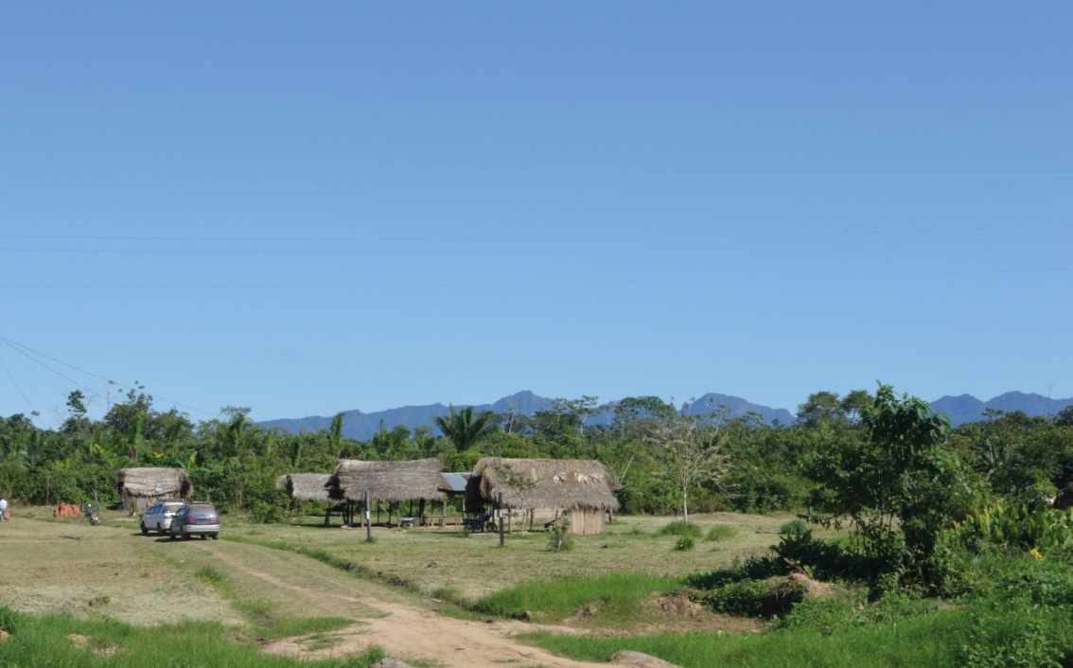

El pueblo Tsimane se encuentra diseminado bajo un patrón de asentamientos seminómades conocido como *sóbaqui*. **Foto:** Alcides Vadillo

**Un pueblo caminante**

Amantes de su libertad y formas de vida, los tsimane huyeron de las reducciones misionales y del trabajo *empatronado* (un mecanismo de servidumbre muy común en las Tierras Bajas de Bolivia). Sin embargo, en la década del ‘60, la iglesia “Nuevas Tribus”, [heredera del Instituto Lingüístico de Verano](https://www.debatesindigenas.org/notas/214-asedio-despojo-resistencia-siekopai.html), ingresó al territorio tsimane’ para [evangelizar a la población indígena a través de sus programas de salud y educación](https://www.unicef.org/lac/media/33961/file/saberes-y-aprendizajes-pueblo-tsimane.pdf). Actualmente, este pueblo ha quedado dividido por las carreteras, los límites administrativos y los niveles de reconocimiento del Estado.

El patrón de asentamiento seminómada de los tsimane' se caracteriza por el *sóbaqui*, que son las visitas que se realizan a la amplia red de parientes dispersos en el territorio. Estos viajes se llevan a cabo para vivir y trabajar, por periodos de seis meses hasta dos años, con diferentes grupos de parientes. Esta movilidad constante genera una alta fluidez en la composición de los hogares y asentamientos, una característica del pueblo tsimane que los gobiernos se niegan a comprender.

Existen 12 comunidades en el sector Yucumo y cuatro en Ixiamas sin reconocimiento legal que están siendo despojadas de sus territorios ancestrales.

La economía del pueblo Tsimane es de subsistencia: viven de la caza, la pesca, la recolección, el aprovechamiento de recursos forestales no maderables ([especialmente la jatata](https://www.facebook.com/OrigenBO/videos/historia-de-la-jatata/637011043449106/)) y la agricultura. Si bien no están insertados en la economía de mercado, el consumo de alimentos, herramientas, ropa y medicamentos externos a su comunidad los lleva a una relación de dependencia e intermediación con otros grupos que tienden a engañarlos, explotarlos y despojarlos de sus territorios.

Según los propios dirigentes tsimanes, existen 164 comunidades distribuidas en diferentes regiones de Bolivia. Con reconocimiento legal del Estado, se contabilizan 120 comunidades en el Territorio Indígena Chimán, 14 en el Territorio de Pilón Lajas, seis en el Territorio Indígena Multiétnico (TIM) y ocho en el Territorio Indígena y Parque Nacional Isiboro Sécure (TIPNIS). Por otra parte, existen 12 comunidades en el sector Yucumo y cuatro en Ixiamas sin reconocimiento legal que están siendo despojadas de sus territorios ancestrales.

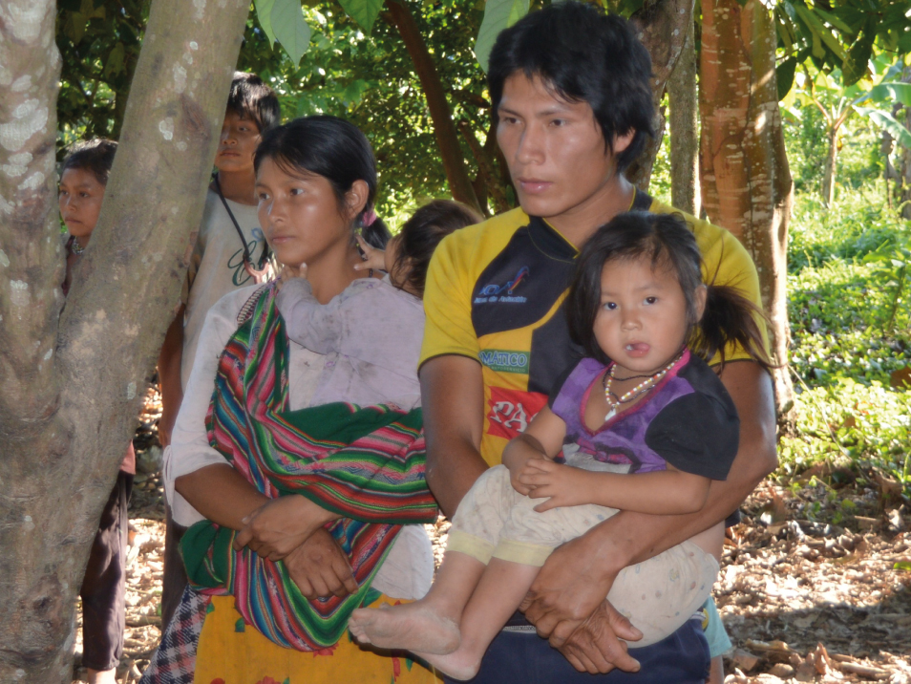

Mientras otras comunidades han logrado construir relaciones interétnicas con otros pueblos, los tsimanes del sector Yucumo están siendo despojados de sus tierras. **Foto:** Alcides Vadillo

**Los tsimanes del sector Yucumo**

Antes, Yucumo era una pequeña comunidad tsimane, en las orillas del río Yucumaj (*Yucu*, un pez que habita las aguas de este río, y *Maj* que significa profundo), lo cual fue cambiando con la llegada de los migrantes. En esta región se encuentran las 12 comunidades consideradas de contacto reciente con la sociedad nacional a partir de los procesos de colonización impulsado en 1974, durante el gobierno de Hugo Banzer.

El Gran Cacique del Sub Consejo Tsimane del Sector Yacuma, Rosendo Merena Nate, mira por encima de los lentes y afirma: “Antes de que llegaran los colonizadores, de que llegaran los *karayanas* y de que existiera Bolivia, antes de todos ellos, los tsimane’ ya vivíamos aquí. Ahora viene el Instituto Nacional de Reforma Agraria (INRA) a cavar nuestros cementerios, a buscar los huesos de nuestros antepasados porque dicen que nosotros no somos de aquí”. El dirigente es uno de los ancianos que aún recuerda las primeras disputas por las tierras en el territorio.

Cuando los tsimanes se dieron cuenta de que sólo era un pedacito de tierra, comenzaron las peleas. “Mi abuelo, mi suegro, mi suegra, mis tíos, todos decían: ‘No nos pueden quitar la tierra así, esto es de nosotros’”, narra Rosendo.

Rosendo ubica los primeros contactos con terceros hace 34 años, a finales de los ‘80, por eso se los considera de “contacto reciente”. En la comunidad de San Bernardo vivían unos 60 indígenas cuando llegaron los primeros colonizadores, Valentín y Hugo Quispe, con la promesa de conformar una sola comunidad y conseguir proyectos para recibir maquinarias y herramientas. Más allá del choque cultural, con el tiempo significaría la pérdida sistemática de sus territorios y del control de sus recursos de vida.

Así, los Quispe decidieron repartir a cada uno una parcela de tierra. El cacique aún recuerda el desconcierto de su familia: “Como mi abuelo no entendía qué era una *parcela*, le dijeron que le iban a dar 144 metros de frente y 1.200 de profundidad. Nosotros no teníamos idea de qué era un metro. En nuestra lengua nos preguntábamos: ‘¿Qué será la *profundidad*?’”. Cuando se dieron cuenta de que sólo era un pedacito de tierra, comenzaron las peleas. “Mi abuelo, mi suegro, mi suegra, mis tíos, todos decían: ‘No nos pueden quitar la tierra así, esto es de nosotros’”, narra Rosendo.

**Expulsados de sus propias tierras**

Junto a los Quispe y la colonización, llegaron también las máquinas para hacer el camino. Cuando comenzaron a tumbar el monte y a hacer ruido, los animales empezaron a desaparecer. Rosendo explica que, de este modo, la invasión amenazaba el sustento de la carne que comían los tsimanes: “Entonces los hermanos decían: ‘Si esta gente sigue llegando ya no va a haber animales para cazar, nada para comer, nada para nosotros’”.

Así fue el inicio del conflicto en San Bernardo. Si bien al principio los indígenas resistieron, tiempo más tarde llegó la policía y los tsimanes ya no supieron cómo hablarles en castellano para explicar su reclamo. En cambio, los colonizadores lograron convencer a la policía de que ellos eran los dueños de la tierra a partir de la Reforma Agraria. El resultado fue que los policías terminaron deteniendo a varios integrantes del pueblo.

El Estado les entregó esas tierras con los tsimanes adentro y, luego, los sacaron manifestando que los dueños de las tierras eran los colonizadores.

“Nosotros, los tsimanes, no teníamos idea de qué se podía hacer, no teníamos conocimiento de dónde se podía ir, no sabíamos a quién reclamar ni quiénes eran las autoridades. Hasta ahora no sabemos dónde están sus oficinas, no sabemos quiénes son los que tienen que dar respuestas, ni siquiera teníamos conocimiento de qué era un policía, hasta que han venido y se han llevado preso a algunos hermanos”, se lamenta Rosendo.

Hoy en día, San Bernardo se llama Unkullamaya y ya no es habitado por el pueblo Tsimane. Con la Reforma Agraria, los colonizadores establecieron una especie de “mosaico” entre Secure y Rurrenabaque con el argumento de que en esas tierras no vivía nadie. [Así, el Estado les entregó esas tierras con los tsimanes adentro y, luego, los sacaron manifestando que los dueños de las tierras eran los colonizadores](https://ftierra.org/index.php/publicacion/cronicas/1022-tsimanes-un-pueblo-invisible-2022).

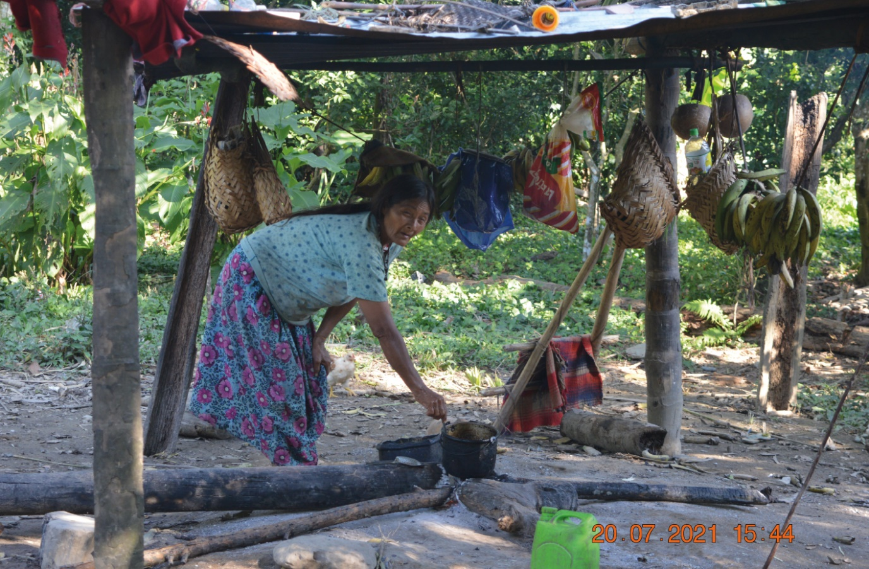

Los tsimanes tuvieron un contacto violento con los colonizadores. Si bien lograron resisitir, luego no pudieron comunicarse con las fuerzas de seguridad. **Foto:** Alcides Vadillo

**Sin derechos sobre su tierra**

Frente a la llegada de ganaderos, madereros y colonizadores, y el ingreso de maquinaria que derriba montes y abre caminos, los tsimanes se refugiaron en la selva para mantener su forma de vida. Sin embargo, no importa adonde vayan, los “otros” siguen llegando y despojándolos de sus tierras. Ya no hay más monte a dónde ir ni quedan lugares donde no haya llegado la ambición, la propiedad privada, el capital y el Estado. No hay lugar donde refugiarse.

Las tierras en las que vivieron sus antepasados, y en las que actualmente viven, están siendo avasalladas por actores socioeconómicos apoyados por el Instituto Nacional de Reforma Agraria (INRA), que autoriza los asentamientos, y la Autoridad Boliviana de Tierra y Bosque (ABT) que autoriza los desmontes y el corte de madera. A través de este mecanismo se genera el desplazamiento forzado de muchas familias y comunidades.

Los colonizadores se encontraron con la presencia de tsimanes a quienes desalojaron de forma violenta: quemaron sus casas, destruyeron sus cultivos, amenazaron a la gente.

En 2010, el INRA realizó el saneamiento de la propiedad agraria en esta región y se encontró con algunas de estas comunidades. Sin embargo, por sus pequeñas dimensiones (de seis a siete familias), por el nivel de trabajo agrícola (de subsistencia) y por la ausencia de documentos de identidad, el INRA no las tomó en cuenta como comunidades a la hora de definir los derechos de propiedad.

Lo peor llegó en 2018, cuando el Estado entregó estas tierras en dotación a nuevas comunidades de colonizadores conocidas como *interculturales*. Al llegar, se encontraron con la presencia de tsimanes a quienes desalojaron de forma violenta: quemaron sus casas, destruyeron sus cultivos, amenazaron a la gente y, les pegaron a los hombres y [a las mujeres](https://www.debatesindigenas.org/notas/173-rostros-canela-ojos-cafe-amazonia-boliviana.html). Los *interculturales* sembraron el miedo como estrategia de expulsión frente a la mirada cómplice del Estado Plurinacional.

En consecuencia, entre 2018 y 2020, los tsimanes demandaron al INRA la dotación de tierras para 24 comunidades. Como no recibieron respuesta, el 9 de marzo y el 28 de abril de 2023 se solicitó una respuesta. Sin embargo, el INRA sigue sin responder, desconociendo los derechos de los pueblos indígenas y la propia normativa agraria.

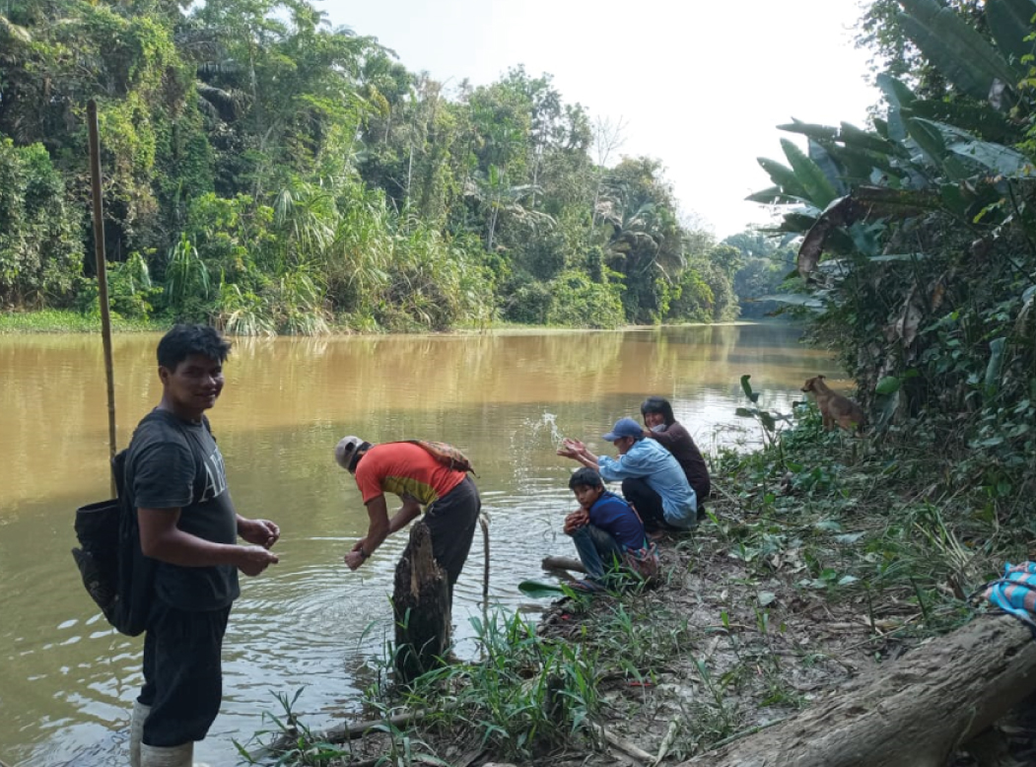

El Instituto Nacional de Reforma Agraria (INRA) actúa a favor de los colonizadores que están despojando de sus tierras a los tsimanes. **Foto:** Alcides Vadillo

**Entre la discriminación y el etnocidio**

El pueblo Tsimane se siente discriminado y, en ese sentido, ha presentado [un informe alternativo sobre discriminación racial ante el Comité para la Eliminación de la Discriminación Racial (CERD)](https://es.scribd.com/document/535674562/Informe-Al-CERD-Discriminacion-Al-Pueblo-Tsimane). El documento señala especialmente a la discriminación en el reconocimiento de sus derechos sobre la tierra y el territorio, pero también muestra con evidencias cómo se manifiesta en otros ámbitos, entre ellas la justicia, a la que no pueden acceder en igualdad de condiciones que otros sectores de la región.

Como denunciados o acusados, los tsimanes no tienen un mecanismo para una defensa real dado que no hay ningún tipo de autoridad (juez, fiscal o policía) que sea del pueblo o que entienda su lengua. Peor aún, no existen traductores y los tsimanes tampoco pueden pagar abogados para su defensa legal. Como denunciantes, sus presentaciones nunca han tenido un seguimiento o investigación de oficio, y siempre quedan en simples denuncias. De modo inverso, quienes atropellan y abusan de estas comunidades indígenas siempre quedan impunes.

La discriminación también se observa en el desconocimiento de las autoridades propias. Se les ha negado el reconocimiento de personería jurídica a sus comunidades, lo que constituye un desconocimiento de su existencia como pueblo indígena Tsimane y, del ejercicio de sus derechos económicos, sociales y culturales. Si las comunidades tsimanes no existen legalmente, en la práctica significa la negación de los derechos de propiedad, de participación y al desarrollo.

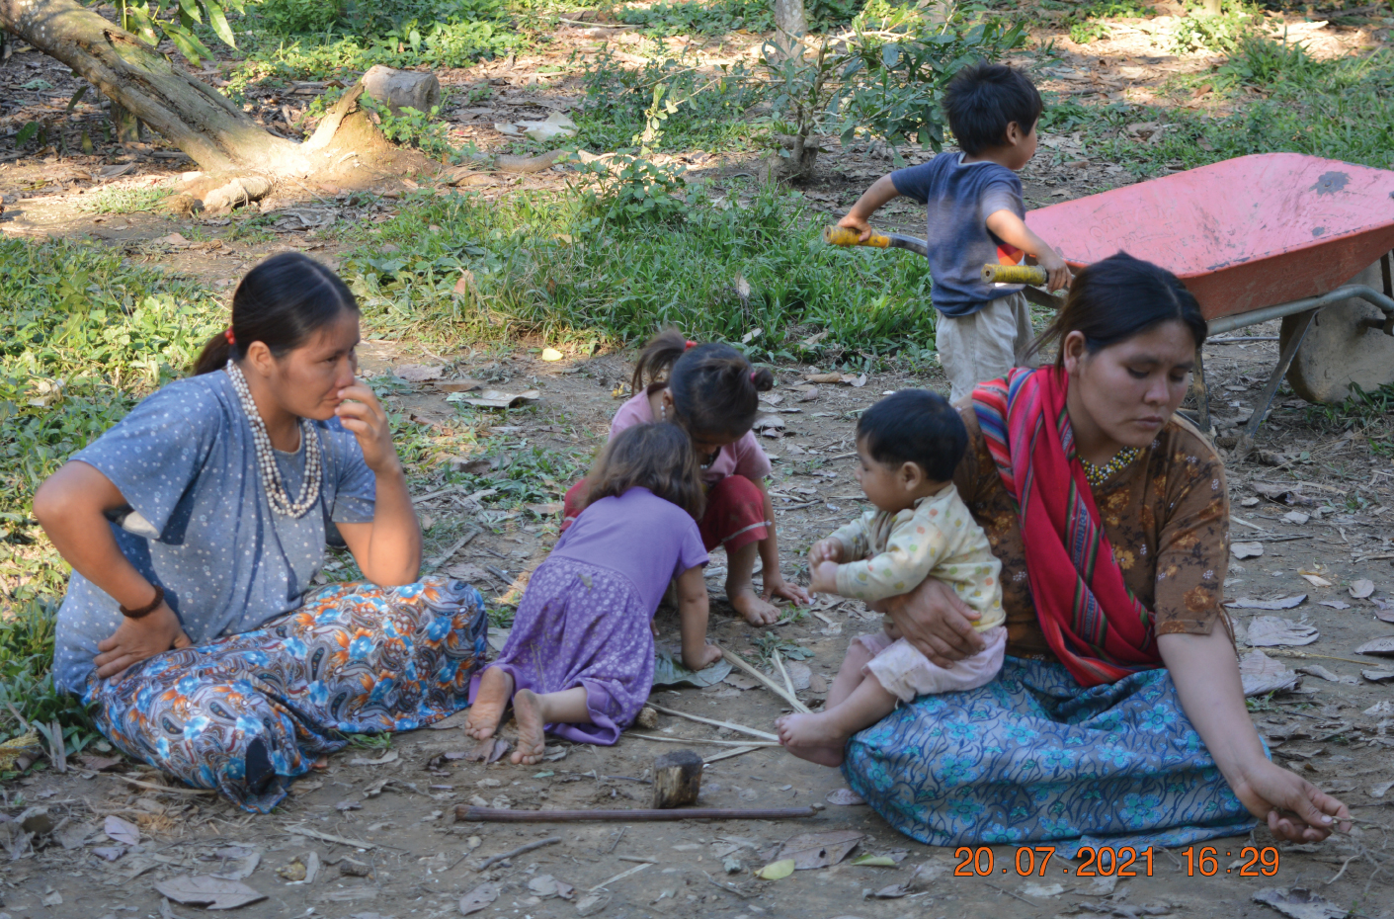

La discriminación al pueblo Tsimane también se observa en el acceso a la justicia. No hay personal capacitado para atenderlos en su idioma. **Foto:** Alcides Vadillo

**La paradoja del Estado Plurinacional**

Cuando los tsimanes de Yucumo cuentan cómo son despojados y humillados, se siente el dolor y la frustración en su mirada. No es justo que el Estado no los escuche, que sus demandas de tierra y territorio no sean oídas y que no tengan respuesta del INRA. Lo mínimo que merece un ciudadano es que el funcionario público responda una solicitud, pero los tsimanes “no tienen ese derecho” pese a ser un pueblo indígena con derechos específicos reconocidos por la propia Constitución Política y por el derecho internacional.

La actitud del Estado demuestra el grado de discriminación: para el INRA y para el Estado boliviano, los tsimanes no existen, no son ciudadanos ni tienen derechos de identidad y de propiedad. Asimismo, las solicitudes de personería jurídica para sus comunidades no han sido escuchadas y fueron negadas. Para el Estado, estas comunidades indígenas ni existen ni se les reconoce su existencia. Ni de hecho ni de derecho.

En los tiempos del Estado Plurinacional de Bolivia, se niega la existencia y el reconocimiento legal de los pueblos indígenas. ¡Qué paradoja!

**Alcides Vadillo es Director de la Fundación TIERRA - Regional Oriente y abogado especializado en temas de tierras y derechos indígenas.**

<https://debatesindigenas.org/notas/226-etnocidio-discriminacion-pueblo-tsimane-paradoja-estado-plurinacional.html>